A-Z CAFE使い方

# A-Z CAFEとは？

A-Z CAFEとは、プログラムの課題Webアプリで、java言語、C言語が使用できます。

先生が作成した、課題に対して、みなさんは、Java言語またはC言語でプログラム書き提出します。

プログラムは自動で採点され点数がつきます。採点の観点は以下の２つです。

・課題の問題通りに動くか？（出力が正しい？）

・プログラムの品質が良いか？

そのほか、ランキング機能や、アバター機能があります。

# A-Z CAFEの使い方

## （１）A-Z CAFEにアクセスする

　Crome以外のブラウザで以下にアクセスします。（FireFox推奨）

　　http://azcafe.aso-abcc.com/AsoLearning/

## （２）ログインする

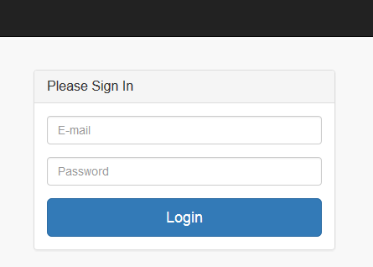

パスワードは

「PASS」+「学籍番号」

学籍番号が1234567の場合

PASS1234567

学校のメールアドレス

学籍番号@st.asojuku.ac.jp

ログインすると、デフォルトでダッシュボードが表示され、お知らせ情報が表示されます。

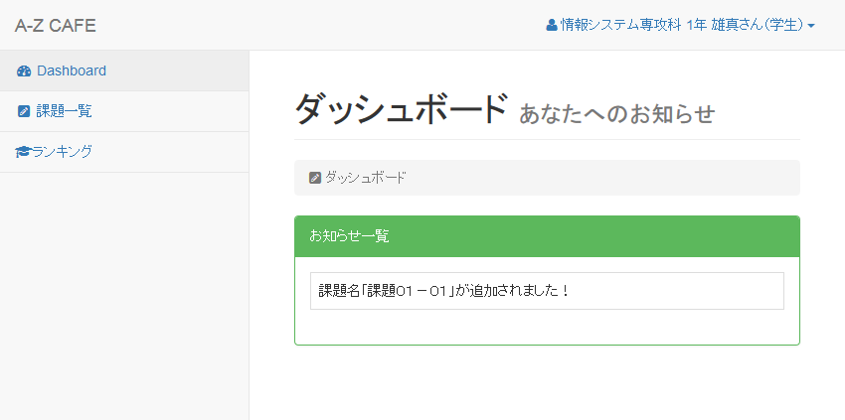

## （３）トップページの説明

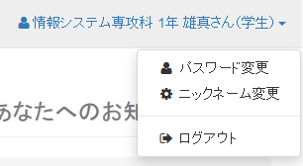

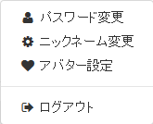

①

②

③

④



⑧

⑦

⑥

⑤

|  |  |
| --- | --- |
| 番号 | 説明 |
| １ | パスワードの変更が出来ます |
| ２ | ニックネーム（ログオン時の右上や、ランキングで表示されます）の変更が出来ます |
| ３ | アバターの作成画面を表示します |
| ４ | ログアウトし、ログイン画面に戻ります。 |
| ５ | ダッシュボード画面（トップ画面）を表示します |
| ６ | 課題一覧画面を表示します |
| ７ | ランキング画面を表示します |
| ８ | お知らせ情報を表示します。最近追加や変更になった課題や、必須の課題で締め切り間際のものが表示されます。  また、まだ解いていない課題、解いていない必須課題がグラフで表示され、解いていない必須問題のリンクが一覧表示されます。 |

## （４）課題を解く

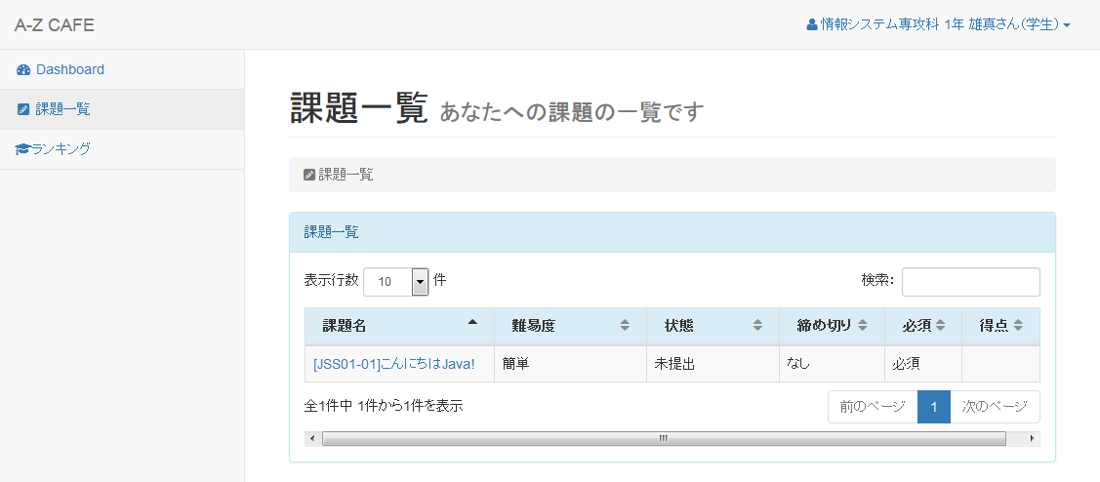

②解きたい課題をクリック

①課題一覧をクリック

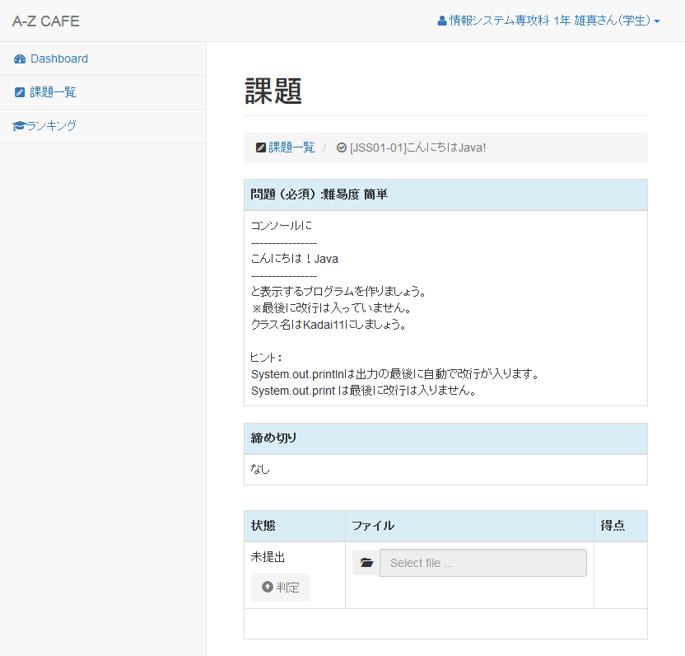

④締め切りも確認する

③問題の内容を確認する

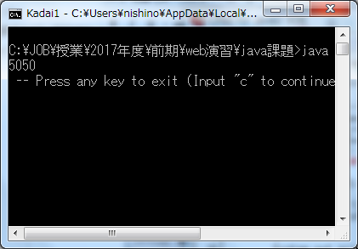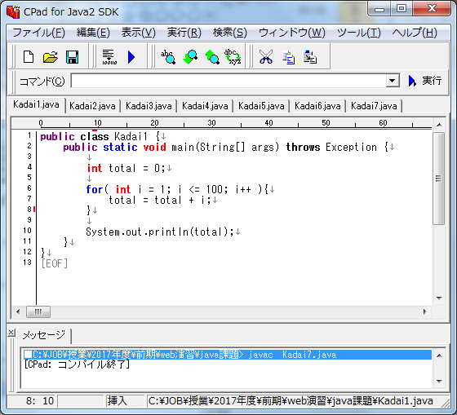

⑤JCPadなどでプログラムを作り、課題通り動くか確認する

⑥完成したプログラムが書かれたファイル（.javaファイル）を選択する

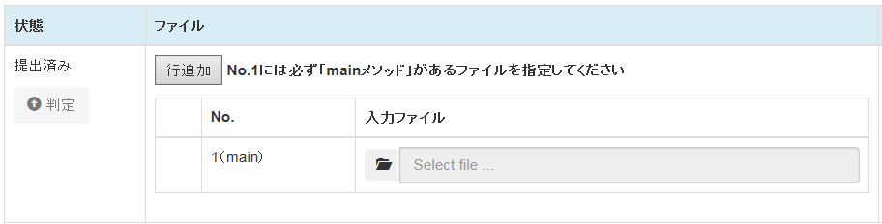

⑦選択後、判定ボタンをクリックすると、判定が始まる

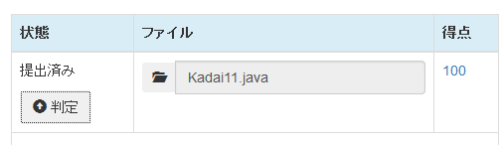

⑧判定が終わると点数が表示される。詳しい採点結果を見るためには、点数をクリックする

【注意】

課題の出力結果（正解の表示）に日本語が含まれている場合は、JcPadでは正解になりません。これはサーバーで扱っている文字の扱い方とJcPadの文字の扱い方が異なる為です。出力結果に日本語が含まれる場合はeclipse（ファイルエンコードはUTF-8）をしようして下さい。

【注意点】

課題を進めると以下のようなプログラムが出てきます。

public static void main(String[] args){

int num1 = Integer.parseInt(args[0]);

int num2 = Integer.parseInt(args[1]);

// ココから下に続きを書いてください

}

このようなプログラムをJcPadで確認する場合、JcPadに「実行時の引数」というものを渡す必要があります。以下の作業で可能です。

JcPadで「実行」-「実行時パラメータ」をクリック

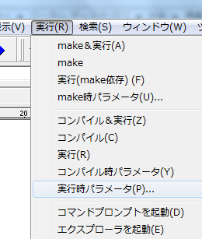

「実行時パラメータ」のところに、渡したい値を書く。

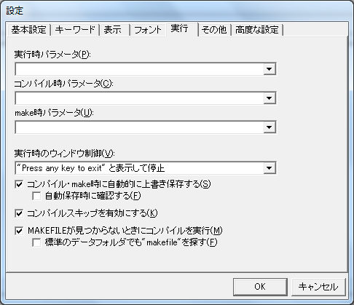

ここに渡したい値を書く。

複数ある場合はスペースを入れて書く。

例）上記のnum1、num2の例ならば

ここに「10 20」と書いて実行すると

num1に10、num2に20が入る。

書いた後はOKボタンでこの画面を閉じて実行すればOK！

## （５）採点の詳細を見る

採点の詳細を見るには２つの方法があります。

【方法１】課題画面の点数をクリック　　【方法２】課題一覧で点数をクリック

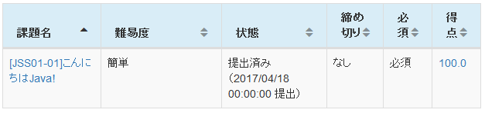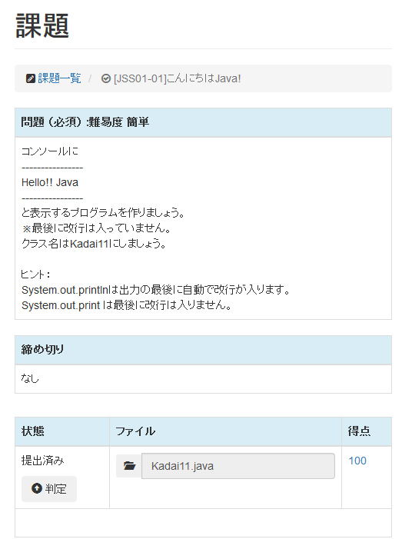

一覧の点数をクリック

課題画面の点数をクリック

詳細画面の見方

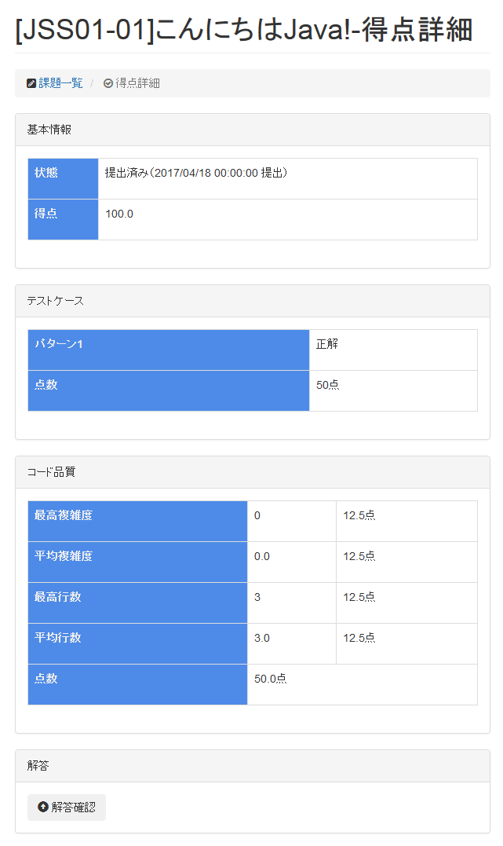

ボタンクリックで提出した自分のソースコードを確認できます。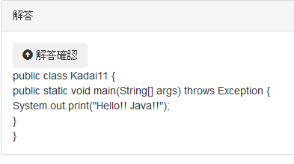

プログラムの品質チェック結果です。

|  |  |
| --- | --- |
| 最高複雑度 | プログラムの１メソッドあたりの複雑さ |
| 平均複雑度 | 全メソッドの複雑さの平均 |
| 最高行数 | １メソッドの行数 |
| 平均行数 | 全メソッドの行数の平均 |
| 点数 | 上記４項目を点数化した合計点数（最高５０点） |

正解出力結果

アップしたプログラムの実行結果

不正解の場合の表示は以下です

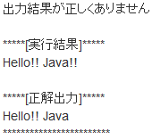

プログラムを実行した結果、ちゃんと動作したかを表示します

「正解」の場合は正しく動いたことになります

提出状況と得点を表示します。

テストケースが全て「正解」になれば、提出済みになります。

（６）ランキングを見る

①ランキングをクリック

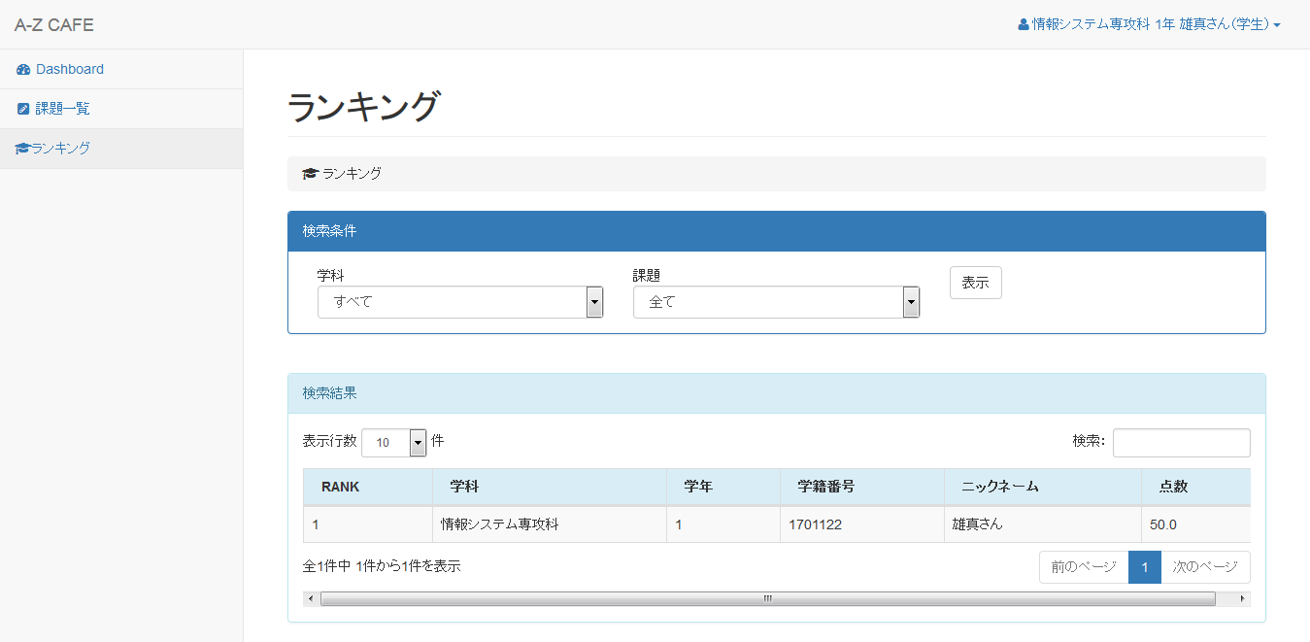

③表示をクリック

②ランキングを見たい学科、学年、課題を選択

④ランキングを確認する

（７）アバターを作成する

②アバターのパーツが表示されます

クリックすることで左の画像が変化します

①現在のアバターが表示されます。

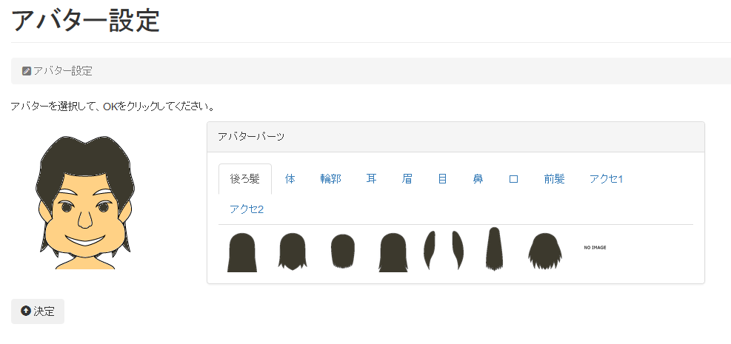

③「決定」ボタンでアバターの変更を決定します

アバターは正解した問題数や合計点数に応じて、選択できる

パーツがどんどん増えていきます。こまめにチェックしておこう！